So
SOGLASJE k sodelovanju
na FOTOGRAFSKEM IN LIKOVNEM NATEČAJU
»OŽIVITEV ŽIVLJENJA OB IN V REKI TEMENICI«
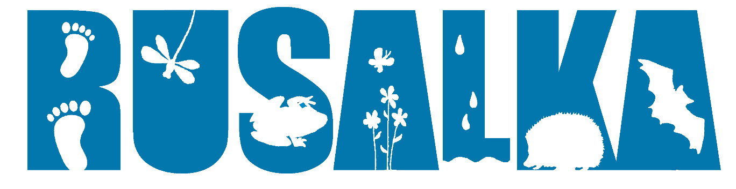

Podpisani/a ___________________________________ (ime in priimek starša oz. zakonitega zastopnika otroka) soglašam s sodelovanjem mojega otroka ________________________________ (ime in priimek otroka, naslov stalnega oz. začasnega bivališča), učenca/učenke oziroma dijakinje/dijaka ______ razreda OŠ/SREDNJE ŠOLE _____________________________ na fotografskem in likovnem natečaju »OŽIVITEV ŽIVLJENJA OB IN V REKI TEMENICI – RUSALKA«, ki ga razpisuje Občina Trebnje v sklopu istoimenskega projekta.

S sodelovanjem na natečaju soglašam z razpisanimi pogoji natečaja.
Soglašam tudi, da se osebni podatki uporabljajo skladno z Zakonom o varstvu osebnih podatkov (Uradni list RS, št. 94/07 – uradno prečiščeno besedilo in 177/20), pri čemer se uporabijo skladno z namenom tega natečaja.

Kraj, datum: ________________
Podpis staršev oz. zastopnikov: _______________________

